Temat kompleksowy : Święto rodziców
Temat dnia : W rodzinnym gronie
Data :22.05.
Propozycja 1
Rodzic może wykonać w domu rwaz z dzieckiem ciasteczka według przepisu zamieszczonego w książce na str. 91
Oraz kartę pracy na str. 53- dzielenie an głoski nazw rysunków- prezentów dla rodziców
Propozycja 2
Rodzic może odczytać dziecku nazwy zawodów i dopasować do ilustarcji.
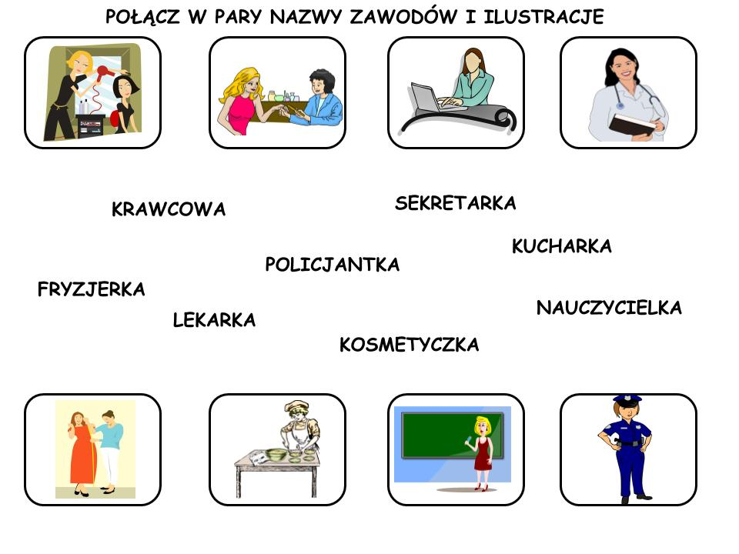

Propozycja 3
Rodzic może rozciąć obrazek i wraz z dzieckiem ułożyć puzzle.

